Instruções e orientações

Para configurar:
Abra o documento .fla
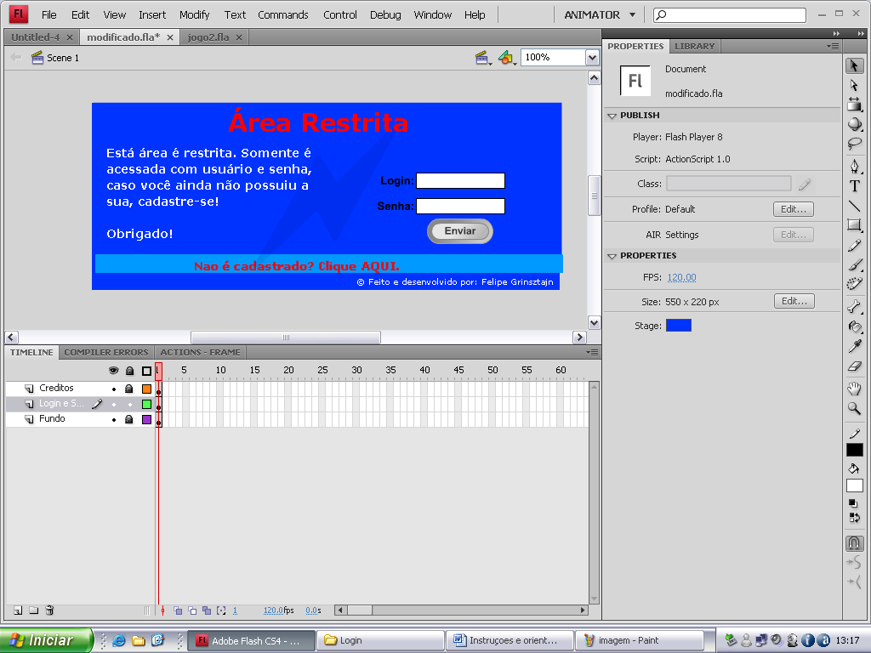

Clique 2 vezes no centro do retângulo.

Clique no Botão “enviar”
Pressione F9 para abrir a caixa de actions.
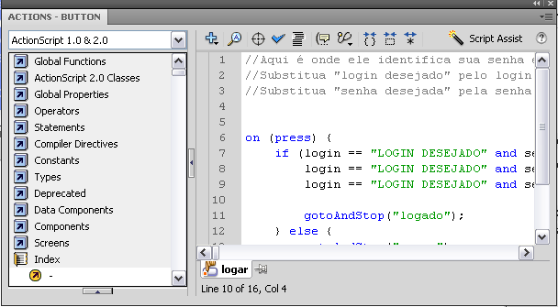

//Substitua "login desejado" pelo login que voce quer que seja correto.
//Substitua "senha desejada" pela senha que voce quer que seja correta.

Agora, clique na barra “Não cadastrado? Clique aqui!”

Pressione F9 para abrir a caixa de actions.
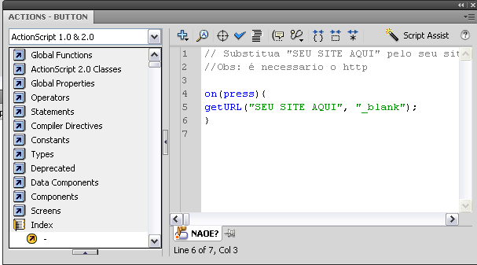
// Substitua "SEU SITE AQUI" pelo endereço do seu site.
//Obs: é necessario o http

Agora, clique na segunda frame da primeira layer.

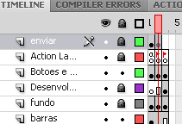

Clique no botão “continuar”

Pressione F9 para abrir a caixa de actions.

// Substitua "SEU SITE AQUI" pelo endereço do seu site.
//Obs: é necessario o http

Pronto.
Seu login está pronto!!!

NA próxima pagina, você verá como posta-lo.

Como colocar seu sistema de login no seu site/blog:

Vá ao site http://www.fhqhosting.com/index.php

Clique em “procurar”
Ache seu arquivo ‘swf”.

Clique em “updowload file”

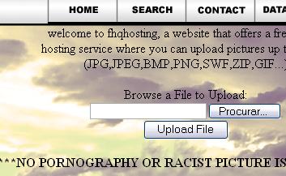

Espere carregar.
Clique no nome do seu documento:

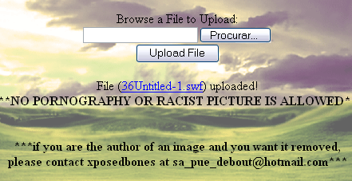

E copie (ctrl + C) a URL da pagina que abriu:

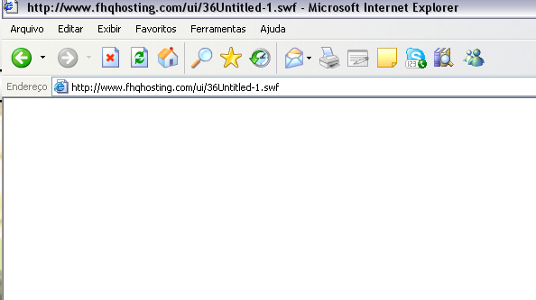

Agora coloque este código em seu site:

<object width="425" height="350"><param name="movie" value="URL.DO.MEU.SWF"></param><param name="wmode" value="transparent"></param><embed src="URL.DO.MEU.SWF" type="application/x-shockwave-flash" wmode="transparent" width="425" height="350"></embed></object>

Substitua URL.DO.MEU.SWf pelo URL que copiamos acima.

Pronto!!!

© Feito e desenvolvido por: Felipe Grinsztajn

Duvidas?
Entre em contato comigo:
Lipe_009@hotmail.com

------------------------------------------------- . --------------------------------------------------

